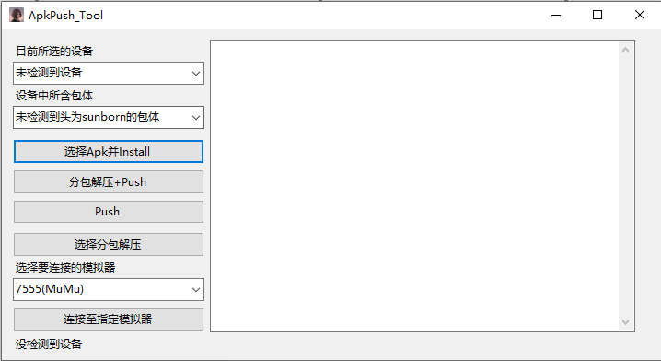

左上角处会实时检测设备连接状况(包括模拟器的连接状态

在打开程序的前几秒会有初始化检测时间，要稍微等下，之后就会反应快一些.

设备中所含包体的检测逻辑是 com.sunborn 为包头的包体



点击后会打开一个窗口 选择自己想要安装的APK包体后便会开始安装

Ps: 包体越大安装速度越慢 ，只要程序没有自动退出，就说明一直在上传包。

手机上一般会出现安装提示

模拟器可以通过直接安装APK，手机也可以通过管家安装，可不必一定使用该软件安装(小声)

↓↓↓↓↓↓↓

举个栗子：

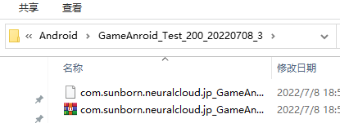

把共享文件夹中的包体“复制”至本地

再将APK用任意手段安装至手机后，

点击软件的 然后选中压缩包，会自动将压缩包解压至本地，并将其中的bundles 和media文件夹推送至你所选择的包体文件夹中

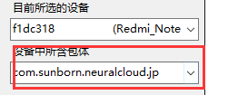

如果存在推送失败的提示，可以先把安装的包体打开，直到弹出云母组logo后，关闭，并检查手机文件夹，sdcard/Android/data 路径下是否已经生成对应的包体文件夹，如果有

重新解压+Push即可

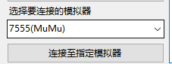

通过下拉框选择自己使用的模拟器，连接成功会提示

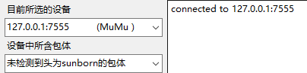



还做了个一站式一条龙服务体验 选中Apk之后直接安装并Push

Ps：注意资源包和apk文件在同一个目录下

大概率会找不到包体文件夹而失败 建议安装好后还是 解压+Push按钮

阿荣